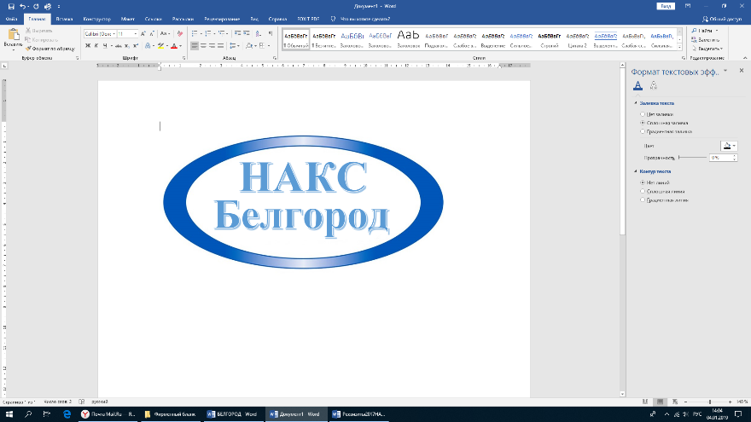
Общество с ограниченной ответственностью
«НАКС-БЕЛГОРОД»

Юр. адрес: 308023, г. Белгород,  пр. Богдана Хмельницкого, д.135Д  Почт. адрес: 308023, г. Белгород,  пр. Богдана Хмельницкого, д.135Д  Тел./факс: (4722) 77-00-19  E-mail: naksbelgorod@mail.ru  Сайт: www.naksbelgorod.ru | 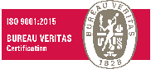  ИНН 3123425270, КПП 312301001  р/с40702810507000012388В Белгородском отделение № 8592 ПАО «Сбербанк России»  БИК 041403633, к/с30101810100000000633
Уважаемые коллеги!
Информируем Вас, что с 03.03.2023г. организация и производство сварочных работ, выполняемых на опасных производственных объектах, технических устройствах и сооружениях ОПО, поднадзорных Ростехнадзору и его территориальным органам или иным федеральным органам исполнительной власти в области промышленной безопасности и иным органам производится в соответствии с:
Федеральным законом "О промышленной безопасности опасных производственных объектов" от 21.07.1997 N 116-ФЗ, с учётом обязательных требований, установленных:
приказом Ростехнадзора от 03.02.2023 N 44 о внесении изменений в приказ Ростехнадзора от 11.12.2020 N 519 "Об утверждении Федеральных норм и правил в области промышленной безопасности "Требования к производству сварочных работ на опасных производственных объектах" (Зарегистрировано в Минюсте России 14.02.2023 N 72351);
приказом Ростехнадзора от 11.12.2020 N 519 "Об утверждении Федеральных норм и правил в области промышленной безопасности "Требования к производству сварочных работ на опасных производственных объектах" (Зарегистрировано в Минюсте России 30.12.2020 N 61964);
постановлением Правительства Российской Федерации № 316 от 28февраля 2023 г. (Текст постановления опубликован на "Официальном интернет-портале правовой информации" (www.pravo.gov.ru) 28февраля 2023 г. N0001202302280014);
постановлением Правительства Российской Федерации № 2354 от 30 декабря 2020 г. (Текст постановления опубликован на "Официальном интернет-портале правовой информации" (www.pravo.gov.ru) 30 декабря 2020 г. N 0001202012300176);
постановлением Правительства Российской Федерации № 2355 от 30 декабря 2020 г. (Текст постановления опубликован на "Официальном интернет-портале правовой информации" (www.pravo.gov.ru) 30 декабря 2020 г. N 0001202012300174);

С уважением, директор ООО «НАКС-Белгород»
Вялых Александр Сергеевич

